Ressources |  | Sitographie | Des ressources pédagogiques
Public : TOUS | Focus sur des références canadiennes qui ouvrent la réflexion. |  |  | La littérature de jeunesse au cœur des pratiques.
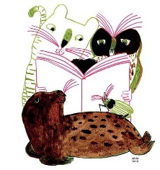
Il existe une multitude de sites internet concernant la lecture. Néanmoins, il nous semblait intéressant de faire un focus spécifique sur des sites canadiens qui permettront d’ouvrir la réflexion concernant la place de la littérature dans nos classes.
Deux sites seront ainsi présentés :
-« J’enseigne avec la littérature jeunesse » : http://enseignerlitteraturejeunesse.com/
-« Les ateliers de lecture et d’écriture au primaire » : https://atelierecritureprimaire.com/

 | J’enseigne avec la littérature jeunesse
Les créatrices du blog | Trois passionnées de littérature jeunesse : Julie Robert, Alexandra Hontoy et  Louisanne Lethiecq.  -Julie Robert est enseignante en 1ère primaire après avoir obtenu un baccalauréat à l’Université du Québec en Outaouais. Elle a complété sa dernière session à l’Université de Genève, en Suisse. Elle a encore complété son parcours par un DESS en littérature jeunesse et différenciation et littérature jeunesse et langue écrite à l’Université de Montréal.  -Alexandra Hontoy est actuellement enseignante au préscolaire, après avoir enseigné en 1ère et 4ème primaire. Elle est bachelière en éducation préscolaire et primaire de l’Université du Québec à Montréal. Elle a aussi suivi un DESS en littérature jeunesse et différenciation et littérature jeunesse et langue écrite à l’Université de Montréal.  -Louisanne Lethiecq est enseignante après avoir suivi un cursus en Lettres et Langues et un baccalauréat en enseignement du français langue seconde à l’Université de Montréal et à l’Université McGill. Elle a aussi suivi un DESS en littérature jeunesse et différenciation et littérature jeunesse et langue écrite à l’Université de Montréal et anglais langue seconde.
Les collaboratrices | Neuf enseignantes de tous les niveaux de l’enseignement fondamental collaborent régulièrement à alimenter ce site.
Origine | Les créatrices de ce blog avaient tout d’abord lancé un groupe Facebook en ayant comme objectif la promotion de la littérature jeunesse mais aussi le partage des pratiques de classes. Vu le succès de cette page Facebook, elles ont donc décidé de créer ce blog qui est considéré comme une référence au Canada.  Lien pour la page Facebook : « J’enseigne avec la littérature jeunesse »
Les contenus | Le site propose des planifications de lectures pour tous les âges, des exemples d’activités classées par niveau d’âge et des articles permettant de mieux connaître des auteurs et/ou illustrateurs et de découvrir des albums ou romans.  Quelques sujets abordés.  -Travailler les droits de l’enfant avec la littérature de jeunesse.  -Faire des sciences : l’univers vivant de Marianne Dubuc et Elise Gravel.  -Progression des apprentissages : comment explorer les éléments du paratexte.  -Trois albums pour parler des différences.  -Explorer le récit fantastiques avec les œuvres de Chris Van Allsburg.  -Un carnet de lecture clé en main, …
Principaux intérêts | -Les activités proposées ont été vécues dans des classes : il s’agit réellement d’un partage de pratiques.  -Les planifications proposées permettent d’enrichir sa propre approche de la littérature en classe.  -Les créatrices du blog sont des expertes en littérature de jeunesse : il y a beaucoup à apprendre !  ATTENTION : les activités font référence aux programmes du Québec mais cela n’empêche pas d’adapter à nos référentiels.

Un exemple d’article : progression des apprentissages Comment explorer les éléments du paratexte (par Julie Robert)

http://enseignerlitteraturejeunesse.com/2019/11/03/progressiondesapprentissagesparatexte/

Lorsque je me prépare à lire un album à mes élèves, peu importe le dispositif que je compte utiliser pour l’exploiter, j’observe toujours attentivement les éléments du paratexte pour garder en tête ceux que j’amènerai mes élèves à observer. Les éléments du paratexte c’est quoi? Il s’agit entre autres de la 1re et de la 4e de couverture, mais également des pages de garde, de la dédicace, etc. Assurez-vous de toujours faire un détective de vous-mêmes, afin d’amener également vos élèves, petits ou grands, à observer ces pages, ces petits détails qui les aideront à bien préparer leur lecture. Pstt!! D’ailleurs, notre progression nous suggère de bien préparer notre lecture, ne l’oublions pas!

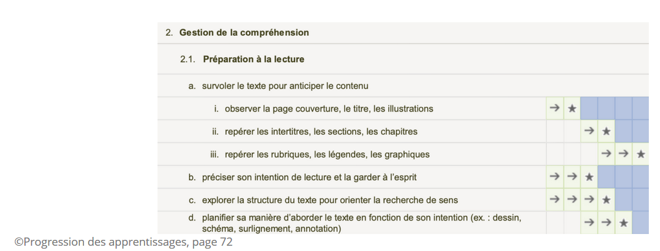
Les éléments du paratexte en 5 étapes
Vous lisez des albums à vos élèves en classe? Vous avez tendance à passer rapidement les pages de couverture pour débuter la lecture de l’histoire? Voici comment analyser et observer avec vos élèves les éléments du paratexte en 5 étapes :
Étape 1: Nommer l’auteur(trice) et l’illustrateur(trice)
Il est essentiel de toujours nommer l’auteur et l’illustrateur avant d’entamer votre lecture! Pourquoi? En lisant des œuvres de qualité quotidiennement et en nommant les artistes qui font que ces œuvres existent, vous développerez chez vos élèves une culture littéraire! Ils vous surprendront par la suite lorsqu’ils feront des liens entre leurs différentes lectures.
Comme Alain Serres l’a si bien dit : «Les oiseaux ont des ailes, les enfants ont des livres.» Laissez vos élèves déployer leurs ailes et entrer dans cet univers magique qu’est celui de la littérature jeunesse. Pour ce faire, amenez-les à développer leur culture littéraire!
Étape 2: Observer la première de couverture
- Non, le vrai nom n’est pas page titre. Il s’agit de la première de couverture! Pourquoi l’observer avant d’entamer votre lecture? Parce qu’elle vous permettra de faire un lien dès le départ entre l’illustration et le titre et qu’elle amènera vos élèves à faire des prédictions quant à l’histoire que vous leur lirez. Elle est d’une grande richesse et elle vaut qu’on s’y arrête!
- Petit truc : Après l’analyse de la première de couverture, construisez en grand groupe votre intention de lecture. Très IMPORTANT d’y revenir à la fin de votre lecture!
Étape 3: Observer la quatrième de couverture
- Parfois, l’illustration se poursuit de la première à la quatrième de couverture. Il est alors intéressant de les observer en parallèle avec vos élèves. Vous trouverez également le résumé sur la quatrième de couverture.
- Dépendamment de votre intention de lecture, vous pouvez décider de la lire ou non à vos élèves.
Étape 4: Observer les pages de garde
- Les pages de garde sont les pages que l’on retrouve entre la première de couverture et la page de dépôt légal. Parfois, les pages de garde nous dévoileront des indices.
- Psst! : Les pages de garde de Mario Ramos, plus particulièrement de l’album «Le code de la route», sont d’une grande richesse et intéressantes à observer si vous désirez comprendre l’intérêt de présenter ces éléments du paratexte à vos élèves.
- À savoir : Dans les albums souples et les tout carton, nous ne retrouvons généralement pas de pages de garde.
Étape 5: Tous les autres éléments qui en valent la peine
- Finalement, plusieurs autres éléments du paratexte* peuvent valoir la peine qu’on s’y attarde avec nos élèves…je pense notamment aux dédicaces, aux citations, à l’ISBN avec lequel Ponti s’amuse toujours sur la quatrième de couverture, ou encore aux avertissements comme dans le magnifique album de Gilles Tibo «Le vrai de vrai journal de ma vie».
Cinq étapes, c’est bien trop peu pour parler du paratexte! Une chose est certaine, ces éléments valent la peine qu’on s’y attarde et il est important qu’on les nomme de la bonne façon! Parlez de la première de couverture avec vos élèves ou encore des pages de garde …. vous verrez toutes les répercussions que cela aura dans votre classe.
* Vous désirez en connaître davantage? Les microprogrammes offerts à l’Université de Montréal sont sans aucun doute le plus beau cadeau que vous pouvez vous offrir comme passionné(e) de littérature jeunesse!
Référence : Marie Dupin de St-André, microprogramme «Littérature jeunesse et différenciation pédagogique» année 2013-2014, Université de Montréal
 | Les ateliers de lecture et d’écriture au primaire
Les créatrices du blog | Isabelle Robert et Martine Arpin sont toutes deux enseignantes en primaire depuis plus de 20 ans. Elles sont passionnées par l’enseignement de la lecture et de l’écriture et se sont d’ailleurs rencontrées dans ce cadre. En 2015, elles participent à l’Institut d’été du Teachers College de l’Université Colombia grâce à Yves Nadon et l’équipe « De mots et de craie ».  C’est lors de cette formation qu’elles vont approfondir leur approche des « Units of Study » créés par Lucy Calkins.  Depuis, elles sont retournées chaque été au Teachers College pour étudier l’enseignement de la lecture et de l’écriture, elles accompagnent des enseignants dans leurs commissions scolaire mais aussi partout au Québec, au Canada et en Europe. Elles présentent des ateliers et conférences, travaillent à l’adaptation en français des modules de l’atelier d’écriture et de lecture et font partie du conseil d’administration De mots et de craie.
La collaboratrice (pour la partie lecture) | Marlyn Grant, enseignante depuis plus de 20 ans, a développé une passion pour la lecture. Elle s’est beaucoup inspirée de l’enseignement d’Yves Nadon.  Elle est une des fondatrices de l’organisme « De mots et de craie » et poursuit depuis 5 étés une formation au Teachers college de New York en lecture.
Origine | Au départ, il y a eu l’envie de partager toutes les découvertes effectuées lors des formations au Teachers College et de faire connaître les « Units of Study » de Lucy Calkins en français.  Une page Facebook a aussi été créée : « Les ateliers de lecture et d’écriture au primaire ».
Les contenus | Le site vise surtout à présenter ce que sont les ateliers de lecture et d’écriture dans l’approche envisagée par Lucy Calkins. L’idée principale est de placer les enfants dans de vraies situations de lecture (« On lit avec de vrais livres ») et d’écriture (les enfants sont considérés comme des auteurs qui ont des choses à dire).  Même si ce n’est pas spécifié dans le titre, ce site concerne aussi les enseignants du préscolaire.  Énormément d’articles permettent de mieux comprendre la démarche d’autant plus qu’ils sont, à chaque fois, bien illustrés.  Quelques exemples.  -L’importance d’enseigner le processus d’écriture.  -L’atelier d’écriture : un cadre parfait pour les enfants dont le français n’est pas la langue maternelle.  -Planifier efficacement.  -Ce que nous disent les murs de la classe.  -Les murs de mots.  -La lecture répétée d’albums pour les lecteurs en émergence.  -Enseigner la lecture à un petit groupe : la leçon de stratégie.
Principaux intérêts | -Une approche très illustrée et claire pour comprendre la démarche des ateliers de lecture et d’écriture.  -De nombreuses activités pour entrer dans la démarche pas à pas.  -Une démarche mettant les enfants au cœur du processus d’apprentissage.  ATTENTION : les activités font référence aux programmes du Québec mais cela n’empêche pas d’adapter à nos référentiels.

Un exemple d’article : les tableaux d’ancrage, une aide précieuse !
Collaboration spéciale de Josée L’Italien, enseignante.
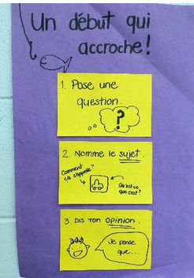
Lorsque vous entrez dans la classe de vos collègues, êtes-vous curieux comme moi? Votre œil est-il attiré par tout ce qu’il y a sur les murs, par les tableaux qui y sont affichés? En un coup d’œil, en quelques secondes, on a le privilège d’accéder aux valeurs pédagogiques de ces enseignants et de sentir le pouls de leur classe. Donc, que vous soyez un as dans la fabrication de tableaux d’ancrage ou que vous les considériez comme un mal nécessaire, ils demeurent néanmoins de puissants outils. Bien construits et exploités, ils peuvent même faire office de deuxième enseignant dans la classe. Une aide précieuse!

Si on y pense bien, les tableaux d’ancrage apprennent aux enfants à résoudre les problèmes qu’ils rencontrent durant leurs apprentissages. Ils favorisent donc l’autonomie de nos petits auteurs et lecteurs. Par exemple, lorsque Zach se demande quoi faire après avoir écrit la dernière page de son histoire, il peut regarder le tableau intitulé « Tu crois avoir fini? » et ainsi se relire pour réviser son texte. Et qu’en est-il de Lucas, pour qui trouver un sujet demeure un défi de chaque jour? Il peut assurément trouver des idées en consultant le tableau intitulé « Sur quoi pourrais-je écrire? ». En titrant mes tableaux à l’aide de questions ciblant des problèmes concrets, je m’assure de capter l’attention de mes élèves. De plus, ces questions leur serviront de guide pour les aider à déterminer le tableau dont ils auront besoin.
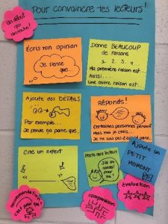
Aussi, lorsque j’élabore mes tableaux, je prends soin d’utiliser un vocabulaire qui reflète les habiletés langagières de mes élèves. Pour ce faire, je les écoute lors des échanges, particulièrement lorsqu’ils nomment et expliquent ce qu’ils apprennent. Cela m’aide à trouver les bons mots, les mots qui leur seront accessibles. Parfois, pour permettre à mes élèves de mieux s’approprier le contenu d’un tableau, il m’arrive d’y associer des gestes ou une comptine afin d’activer davantage leur mémoire.
Et souvent, j’invite mes élèves à s’impliquer dans la fabrication des tableaux d’ancrage comme lorsque je demande à Emma de coller une copie de son texte sur un tableau afin d’illustrer un procédé littéraire. Non seulement elle en retirera une grande fierté, mais toute la classe se sentira considérée et tout à coup, le tableau deviendra plus important.

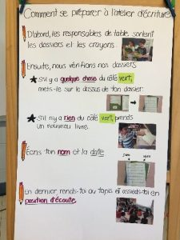
Et que dire du tableau illustrant la routine de l’atelier d’écriture dans lequel j’ai inséré des photos de mes petits auteurs? Sans nul doute, ce tableau méritera toute leur attention et deviendra même leur préféré (et le mien aussi!). Tous ces petits trucs m’aident à construire des tableaux qui ne seront pas seulement des objets de décoration, mais bien des outils aidants, appréciés et surtout utilisés.
Construire un tableau d’ancrage peut prendre du temps, surtout lors de nos premiers essais. Est-ce réaliste de créer un tableau devant mes élèves? Seront-ils capables de maintenir leur attention durant tout ce temps? Lorsque je planifie la conception d’un tableau, je dois faire des choix.

Certaines parties seront faites au préalable et d’autres seront faites devant les élèves, car je ne veux pas utiliser toutes les minutes de la mini-leçon pour faire un tableau et surtout, je ne veux pas empiéter sur le précieux temps au cours duquel mes élèves écrivent et lisent. Aussi, il est rare que je construise un tableau en entier, lors d’une mini-leçon. Il sera plutôt construit point par point, une puce à la fois, au fil de mes leçons.
Que faire si on doute de nos talents artistiques? Si on a peur que nos élèves ne reconnaissent même pas le croquis que l’on a dessiné? Ne vous inquiétez pas, car nos dessins sont plus efficaces lorsqu’ils ressemblent à ce que nos élèves pourraient faire eux-mêmes. De plus, nos élèves sont la plupart du temps très indulgents et trouvent très beau tout ce que nous faisons (ou presque!) Aussi, avez-vous remarqué que dès que l’on prend un crayon et que l’on commence à dessiner, un silence s’installe, les yeux sont grand ouverts et les oreilles réceptives. C’est un moment précieux au cours duquel nous avons toute l’attention de nos élèves.
Dans une classe, il est facile d’être submergé par trop de stimuli visuels. Un amoncellement de tableaux n’est pas préférable à une absence de tableaux! Il faut donc les choisir avec soin et les retirer ou les modifier avec les élèves, dès qu’ils ne sont plus utiles, d’autant plus que l’espace mural d’une classe a beaucoup de valeur parce qu’il est limité. Que faire cependant avec les tableaux retirés? Pour ma part, je les conserve sur des cintres à jupes que je suspends sur un crochet. Mes élèves peuvent s’y référer à leur guise. Parfois, je préfère les prendre en photos afin de les insérer dans un grand cahier à spirale que mes élèves pourront consulter. D’autres enseignants en insèrent des copies réduites dans les dossiers d’écriture et de lecture de leurs élèves. Une classe de première année peut même offrir aux élèves du préscolaire un tableau qu’ils n’utilisent plus, tel un legs précieux! Quel beau cadeau riche de sens!
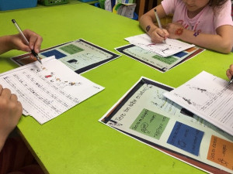
Il y a tant à dire et à faire à propos des tableaux d’ancrage! Par exemple, je peux les lire avec mes élèves lors de la lecture partagée. Aussi, je peux les utiliser pour soutenir mon enseignement en petites groupes et surtout, les tableaux d’ancrage peuvent guider mes questions lors des entretiens de lecture et d’écriture. Les élèves peuvent également utiliser les tableaux d’ancrage pour s’autoévaluer en ayant avec eux des copies réduites sur lesquelles ils peuvent cocher les stratégies qu’ils ont utilisées.
Voilà un excellent moyen pour observer les stratégies trop ou pas assez utilisées afin d’orienter nos prochaines mini-leçons et nos entretiens. Et si, à l’aide de papillons adhésifs, j’invite mes élèves à venir coller leur prénom à côté de la stratégie qu’ils comptent utiliser aujourd’hui, mon tableau devient tout à coup interactif. Les possibilités sont infinies!
Enfin, une fois mes tableaux affichés, j’aime prendre le temps de m’arrêter et d’observer comment mes élèves les utilisent. Cela m’en dit beaucoup quant à l’efficacité de mes tableaux et à celle de mes mini-leçons. Et j’en profite pour poser des questions à mes élèves:
-Quel tableau t’a aidé le plus aujourd’hui?
-Sur quoi travailles-tu? Y a-t-il un tableau qui peut t’aider?
-Peux-tu me montrer, dans ton texte, un endroit où un tableau t’a aidé?
-Quel tableau utilises-tu le plus? Pourquoi?
Finalement, peu importe vos talents artistiques, n’oubliez jamais que les meilleurs tableaux seront ceux que vous ferez dans le but de soutenir et d’aider vos élèves afin qu’ils accèdent à de bonnes stratégies et qu’ils soient en mesure de résoudre les petits problèmes qu’ils rencontrent dans leurs apprentissages. Les meilleurs tableaux seront ceux qui les guideront vers l’autonomie!
Et maintenant, à vos crayons!

